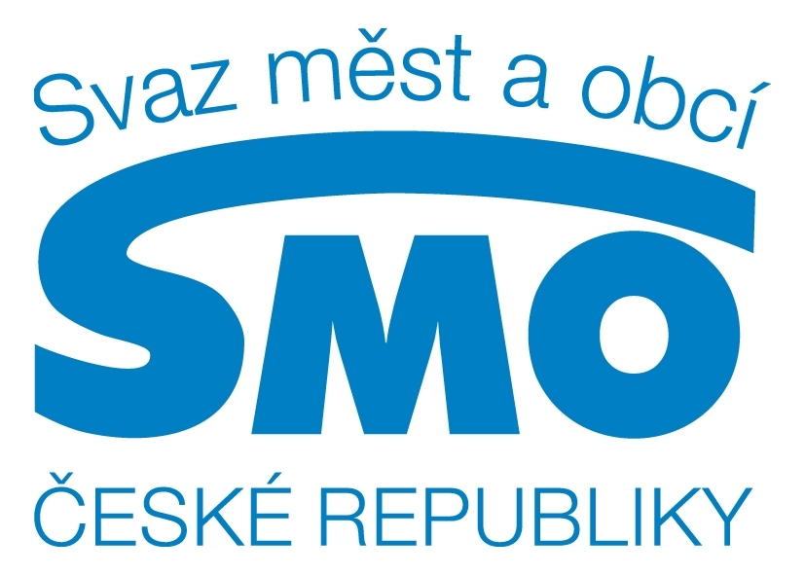
TISKOVÁ ZPRÁVA

XIII. Sněm SMO ČR, 19. a 20. září, České Budějovice

České Budějovice, 19. září 2013 – Svaz měst a obcí ČR v letošním roce pořádá svůj třináctý Sněm. Na 500 starostů a starostek z celé České republiky se sjelo do Českých Budějovic, aby zhodnotili činnost Svazu a shodli se na prioritách pro následující dvouleté období. Jedná se o priority, které reagují jak na nejnovější vývoj v oblasti legislativy, tak na dlouhodobé požadavky a problémy měst a obcí. Mezi přítomné zavítal také premiér Jiří Rusnok spolu s členy svého kabinetu. Delegáti s nimi diskutovali potřeby samosprávy.

Na program Sněmu byla zařazena i aktuální problematika sociálního začleňování prostřednictvím Výzvy starostům 2013. Kromě vrcholící přípravy na budoucí programové období čerpání fondů EU k hlavním tématům Sněmu patří financování školství, problematika veřejných zakázek a veřejné podpory, veřejně prospěšné práce a veřejná služba. Dalším důležitým bodem Sněmu je diskuse o nastavení podmínek pro intenzivnější meziobecní spolupráci, která může pomoci samosprávám s řešením problémů v oblastech jejich samostatné působnosti

K vybraným diskusním tématům:

Výzva starostům 2013
Problémům vzájemného soužití svých občanů čelí stále více měst a obcí, občanské nepokoje nabývají na síle. Zásahy státu při řešení sporů mezi různými skupinami obyvatel nejsou efektivní ani koncepční. Svaz umožnil vytvoření platformy „Výzva starostům 2013“, jejímž cílem je definovat požadavky samospráv v oblasti sociálního začleňování. Výzva starostů upozorňuje na to, že problémy vzájemného soužití občanů nemohou jednotlivé obce řešit izolovaně či dokonce na úkor obcí jiných. Odsunutí problémů z jedné obce na území obce druhé je pouze krátkodobým a líbivým řešením. „Více než kde jinde platí v oblasti vzájemného soužití občanů nutnost jednoty,“ řekl na úvod předseda Svazu Dan Jiránek. Svým povinnostem vůči územní samosprávě musí dostát ale především stát, který mnohdy přenáší odpovědnost na města a obce. „V oblasti sociálního začleňování je třeba přesně specifikovat roli státu, roli samospráv i neziskových organizací, které by měly působit v souladu se zájmy státu a samosprávy,“ pokračuje Dan Jiránek. Jedním z hlavních nositelů politik sociálního soužití je dnes Agentura pro sociální začleňování, která ale od doby svého vzniku nezaznamenala žádných skutečně hmatatelných výsledků. V řadě měst a obcí vyústily naopak neshody s Agenturou, jejíž představitelé se mnohdy chovají direktivně, jen ojediněle je její vedení přístupno diskusi a kompromisu. „Budeme požadovat změnu ve vedení Agentury a po ukončení čerpání evropských fondů její převedení pod pravomoc některého z ministerstev,“ dodává Dan Jiránek.
V souvislosti s problematikou sociálního začleňování je třeba řešit také otázku sociálního bydlení. „Nesouhlasíme s tím, aby sociální bydlení bylo primárně hrazeno z dotačních prostředků EU, z důvodu udržitelnosti nově vytvořeného systému by mělo být hrazeno zejména z národních zdrojů,“ říká starosta Strakonic Pavel Vondrys. Svaz bude požadovat také sloučení dávek příspěvku na bydlení a doplatku na bydlení, což by mělo přispět ke zlepšení evidence, a kontrolu vyplácení dávek do jednoho bytu či místnosti, aby v ní fiktivně nebydlely desítky osob.
Zaměřit se je třeba dále na otázku bezpečnosti. „Je bezpodmínečně nutné důsledněji postihovat všechny formy trestné činnosti, včetně drobné majetkové kriminality nezletilých, a významně zvýšit postihy v případě opakované trestné činnosti. Opakované přestupky by měly být posuzovány jako trestný čin. V této souvislosti by bylo třeba zprovoznit a zpřístupnit centrální registr přestupků, se kterým by municipality mohly pracovat,“ říká místopředseda Svazu Josef Bezdíček.

Veřejná služba, veřejně prospěšné práce
Snížení administrativy v těchto oblastech je pro obce jediným východiskem, jak zajistit jejich fungování. Dalším potřebným krokem je podle přítomných obnova a nastavení finanční odměny za výkon veřejně prospěšných prací. Krátce to shrnul předseda Komory statutárních měst a primátor Chomutova Jan Mareš: „Zájmem státu je udržení sociálního prostředí a zaměstnanosti. Stanovme proto takový motivační systém, aby se dlouhodobě nezaměstnaným vyplatilo se do veřejně prospěšných prací zapojit.“

Financování školství
Přítomného ministra školství Dalibora Štyse upozornili starostové na chybějící prostředky ve školství. Prvořadým zájmem měst a obcí je kvalita vzdělávání, která se následně odráží v kvalitě života. Nejde však pouze o dostatek prostředků na výuku, ale také na dostatečnou a kvalitní kapacitu školských zařízení. Řada obcí, i z okolí velkých měst, nemá potřebné prostředky na jejich budování. Podle předsedy Komory statutárních měst a primátora Chomutova Jana Mareše, který se oblasti školství dlouhodobě věnuje a je pro oblast školství pověřeným místopředsedou Svazu, by jen v okolí Prahy bylo třeba zhruba 1,5 miliardy korun, aby se vystavěla požadovaná kapacita. „Je pro nás nepřípustné, aby se nedostatek finančních prostředků, a to jak v kapacitách, tak i v procesu výchovy a vzdělávání, odrazil na kvalitě vzdělávání.“

V oblasti veřejných zakázek se obce a města, v postavení veřejných zadavatelů, potýkají s neadekvátně dlouhými lhůtami, v nichž Úřad pro ochranu hospodářské soutěže vyřizuje stížnosti na úkony zadavatele. Podle předsedy Svazu Dana Jiránka „tyto lhůty výrazně překračují lhůty stanovené správním řádem pro vydání správního rozhodnutí. Přestože se některé stížnosti k Úřadu ukazují jako oprávněné, celá řada z nich slouží pouze coby nástroj konkurenčního boje mezi soutěžiteli, přičemž ale kvalitu soutěží nijak nezvyšují.“ „Zdlouhavá řízení o těchto stížnostech pak pouze neúměrně prodlužují celou soutěž, což přináší komplikace zejména u projektů financovaných z evropských fondů,“ zdůrazňuje předseda Svazu Dan Jiránek. Na Sněmu proto jasně zaznělo, že obce a města žádají vedení Nejvyššího kontrolního úřadu o přijetí takových organizačních opatření, které povedou ke zkrácení těchto lhůt. Požadují také zákonem stanovit maximální lhůtu pro vydání rozhodnutí, po jejímž překročení se presumuje správnost zadávacího řízení.

Příprava obcí a měst na nové programové období pro čerpání evropských fondů dlouhodobě patří mezi hlavní témata Svazu. Toto téma jasně shrnul místopředseda Svazu pro Evropské záležitosti a místopředseda Evropského parlamentu Oldřich Vlasák: „Kromě dostatečného objemu finančních prostředků na řešení definovaných potřeb je z hlediska měst a obcí rovněž důležité, aby měly v následujícím období větší vliv nejen na to, jaké projekty samy předkládají, ale zejména na to, jaké aktivity na jejich území realizují jiné subjekty, jako jsou kraje, stát, místní akční skupiny nebo další subjekty.“ Cílem je významně posílit schopnost koordinovat a řídit intervence na území měst a obcí a v jejich zázemí. Zároveň je potřeba vytvořit podmínky pro udržitelný rozvoj menších měst a obcí a zajistit vysokou kvalitu života v částečně urbanizovaném a venkovském prostoru např. formou meziobecní spolupráce. Svaz jednoznačně podporuje využívání integrovaných přístupů v různých typech území a pro různé velikostní kategorie obcí.

Součástí diskuzí na Sněmu je také podpora meziobecní spolupráce v ČR. Její podstatou je vytvoření prostředí pro spolupráci obcí zezdola. Výkonný místopředseda Svazu Jaromír Jech k tématu uvedl: „Rozvoj meziobecní spolupráce je pro naše obce cestou, jak při zachování samostatnosti obcí docílit nejen zlepšení služeb, ale také úspor finančních prostředků, které následně mohou být využity pro jejich další rozvoj.“ Příklady oblastí vhodných k takové spolupráci jsou předškolní výchova, základní školství, sociální služby, ale i nyní tolik aktuální téma sociálního začleňování.

Svaz měst a obcí České republiky (SMO ČR) je celostátní, dobrovolnou, nepolitickou a nevládní organizací, založenou jako zájmové sdružení právnických osob. Členy Svazu jsou obce a města. Svaz měst a obcí ČR je partnerem pro vládní i parlamentní politickou reprezentaci. Podílí se na přípravě a tvorbě návrhů legislativních i nelegislativních opatření v oblastech týkajících se kompetencí obcí. Činnost Svazu je založena především na aktivitě starostů, primátorů a členů zastupitelstev obcí a měst, kteří se nad rámec svých povinností věnují i obecným problémům samosprávy. V současné době Svaz sdružuje kolem dvou a půl tisíce měst a obcí.

